令和6年全国家計構造調査
大阪府の家計収支に関する結果

令和８年３月

大阪府総務部統計課

Ⅰ 消費支出の概況
注 本資料上の図表について、金額及び構成比は表示単位に四捨五入してあるので、内訳の計は必ずしも合計に一致しない。
(1) 総世帯
2019年と比較して、支出割合が上昇したのは「食料（外食を除く）」、「家具・家事用品」、「外食」など

総世帯の１世帯当たり2024年10・11月の１か月平均消費支出（以下「消費支出」という。） は243,321円であった。2019年（228,524円）と比較すると、名目6.5％の増加、物価の変動分を取り除いた実質では4.0％ の減少となっている。
消費支出に占める費目別割合をみると、「食料（外食を除く）」（22.6％）が最も高く、次いで「交通・通信」（12.4％）、「その他の消費支出（交際費を除く）」（11.9％）などとなっている。
また、費目別割合を2019年と比較すると、「食料（外食を除く）」、「家具・家事用品」、「外食」などが上昇しており、一方で、「住居」、「交際費」、「交通・通信」などが低下している。（図Ⅰ－１、表Ⅰ－１）

図Ⅰ-1 費目別消費支出の割合(総世帯)
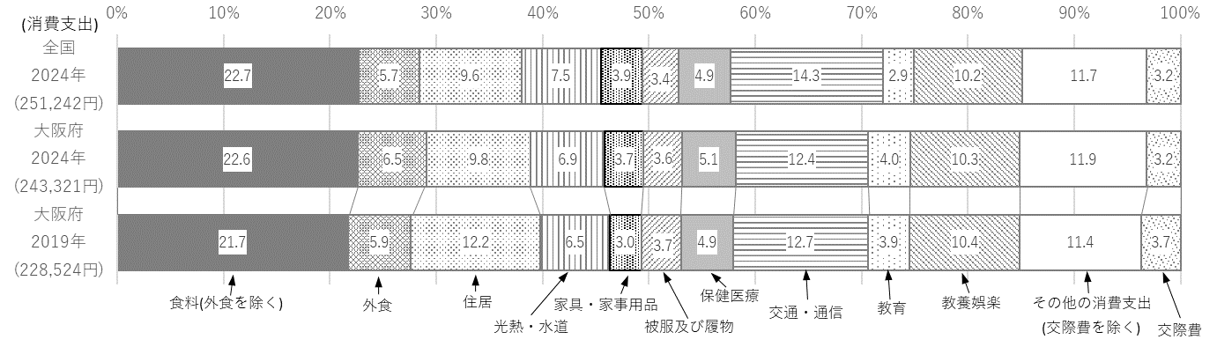
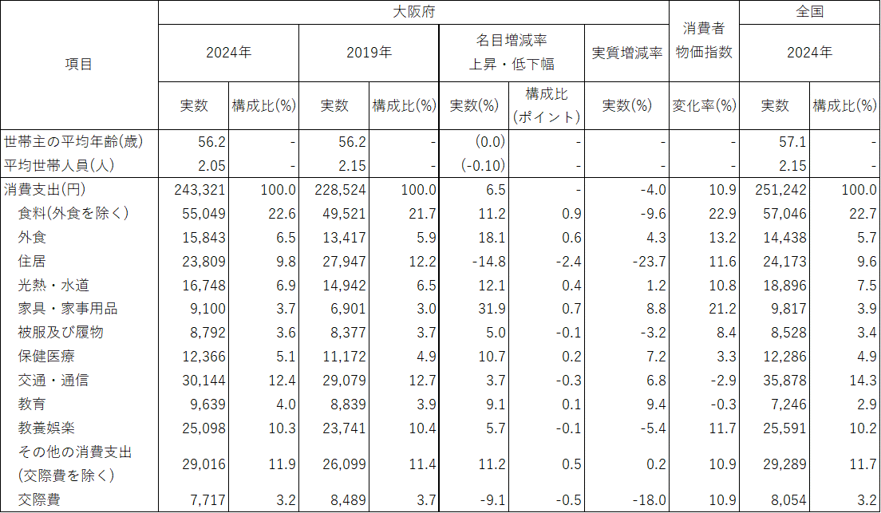
表Ⅰ-1 費目別消費支出(総世帯)
注 世帯主の平均年齢及び平均世帯人員の名目増減率に記載の（ ）内は、2019年との差

(2) 二人以上の世帯
2019年と比較して、支出割合が上昇したのは「食料（外食を除く）」、「その他の消費支出(交際費を除く)」など
二人以上の世帯の消費支出は１世帯当たり296,211円であった。2019年（271,373円）と 比較すると、名目9.2％の増加、実質1.6％の減少となっている。
消費支出に占める費目別割合をみると、「食料（外食を除く）」（24.3％） が最も高いのは総世帯と同様である。次いで「その他の消費支出（交際費を除く）」（13.0％）、「交通・通信」（11.7％）、などとなっている。
また、費目別割合を2019年と比較すると、「住居」「交通・通信」「交際費」の3費目は総世帯同様低下している。一方、その他の費目はいずれも上昇しており、上昇幅が最も大きいのは「食料(外食を除く)」、次いで「その他の消費支出(交際費を除く)」となっている。（図Ⅰ－２、表Ⅰ－２）
さらに、総世帯と二人以上の世帯の2024年の費目別割合を比較すると、「食料(外食を除く)」、「教育」などは
二人以上の世帯の方が高くなっている。（図Ⅰ－１、図Ⅰ－２）

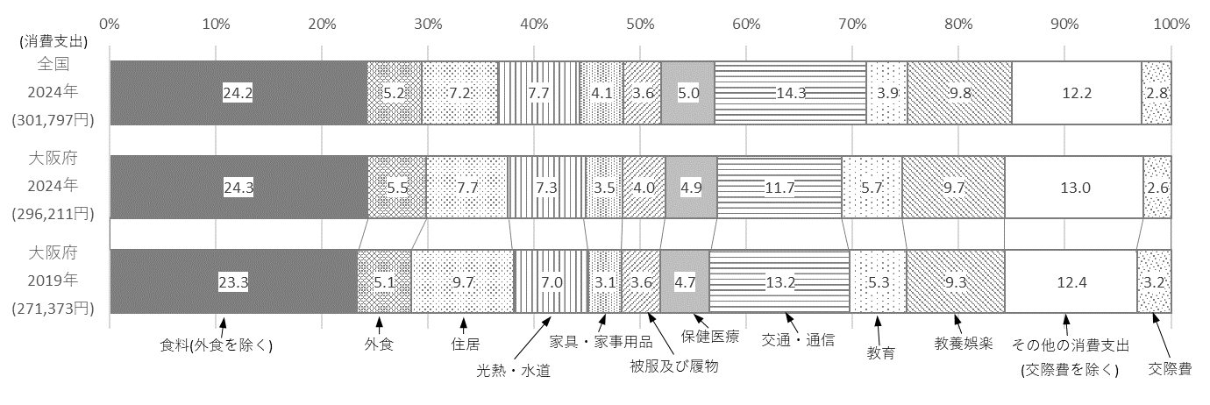
図Ⅰ-2 費目別消費支出の割合(二人以上世帯)
表Ⅰ-2 費目別消費支出(二人以上世帯)
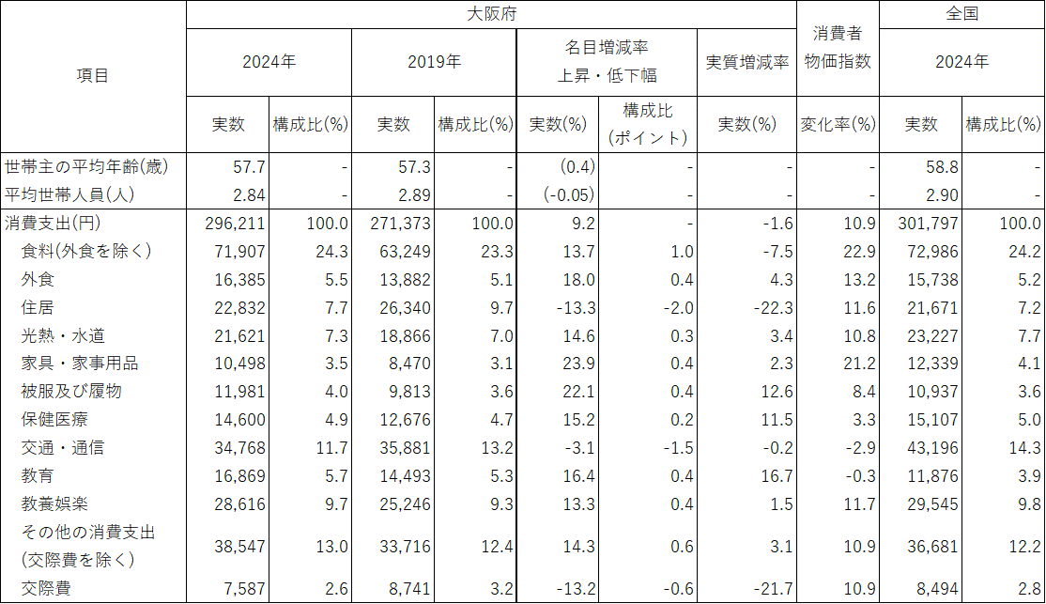
注 世帯主の平均年齢及び平均世帯人員の名目増減率に記載の（ ）内は、2019年との差
(3)単身世帯
2019年と比較して、支出割合が上昇したのは「交通・通信」、「食料(外食を除く)」、「家具・家事用品」など

単身世帯の消費支出は１世帯当たり172,816円であった。2019年（161,548円）と比較すると、名目7.0％の増加、実質3.5％の減少となっている。
消費支出に占める費目別割合をみると、「食料（外食を除く）」（18.9％）が最も高く、次いで「住居」（14.5％）、「交通・通信」（13.9％）などとなっている。（図Ⅰ－３、表Ⅰ－３）
また、費目別割合を2019年と比較すると、「交通・通信」、「食料（外食を除く）」、「家具・家事用品」などが上昇しており、一方で、「住居」、「教養娯楽」、「被服及び履物」などが低下している。
さらに、総世帯と単身世帯の2024年の費目別割合を比較すると、「住居」「外食」などは単身世帯の方が高くなっている。（図Ⅰ－1、図Ⅰ－３）

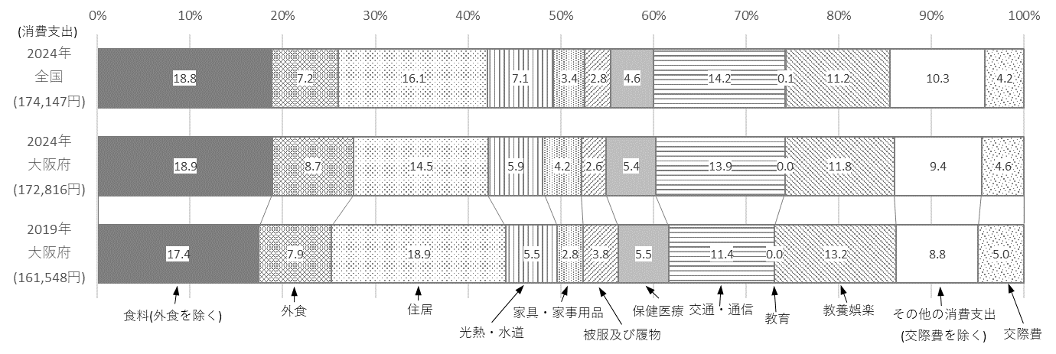
図Ⅰ-3 費目別消費支出の割合(単身世帯)
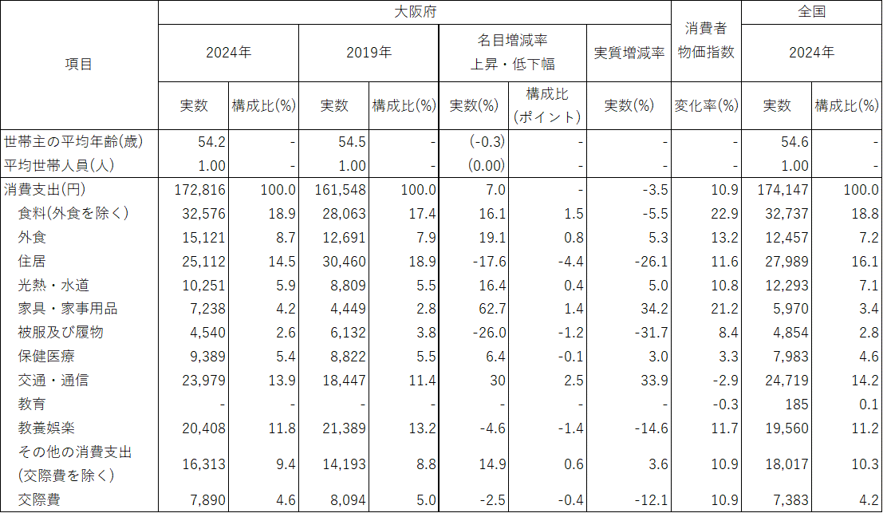
表Ⅰ-3 費目別消費支出(単身世帯)
注 世帯主の平均年齢及び平均世帯人員の名目増減率に記載の（ ）内は、2019年との差

(4)世帯主の年齢階級
「消費支出」が最も多いのは50歳代の世帯であり、他の年齢階級と比較して、「教育」の割合が11.7%と最も高い

総世帯の消費支出を世帯主の年齢階級別にみると、30歳未満が174,108円、30歳代が241,351円、40歳代が273,673円と年齢階級が高くなるに従って多くなり、50歳代の305,841円をピークに、60歳代が248,836円、70歳代が223,746円、80歳以上が189,265円と少なくなっている。
また、消費支出に占める費目別割合を世帯主の年齢階級別にみると、以下の特色が挙げられる。(図Ⅰ－４、図Ⅰ－５)
・30歳未満及び30歳代は、他の年齢階級と比較して、「住居」(それぞれ22.8%、19.3%)が高くなっている。
・40歳代及び50歳代は、他の年齢階級と比較して、「教育」(それぞれ7.4%、11.7%)が高くなっている。
・60歳代、70歳代及び80歳以上は、他の年齢階級と比較して、「保健医療」(それぞれ6.0%、6.8%、8.4%)
が高くなっている。また、「外食」(それぞれ5.7%、5.0%、3.5%)が低くなっている。
・80歳以上は、他の年齢階級と比較して、「交通・通信」(8.6%)が低くなっている。

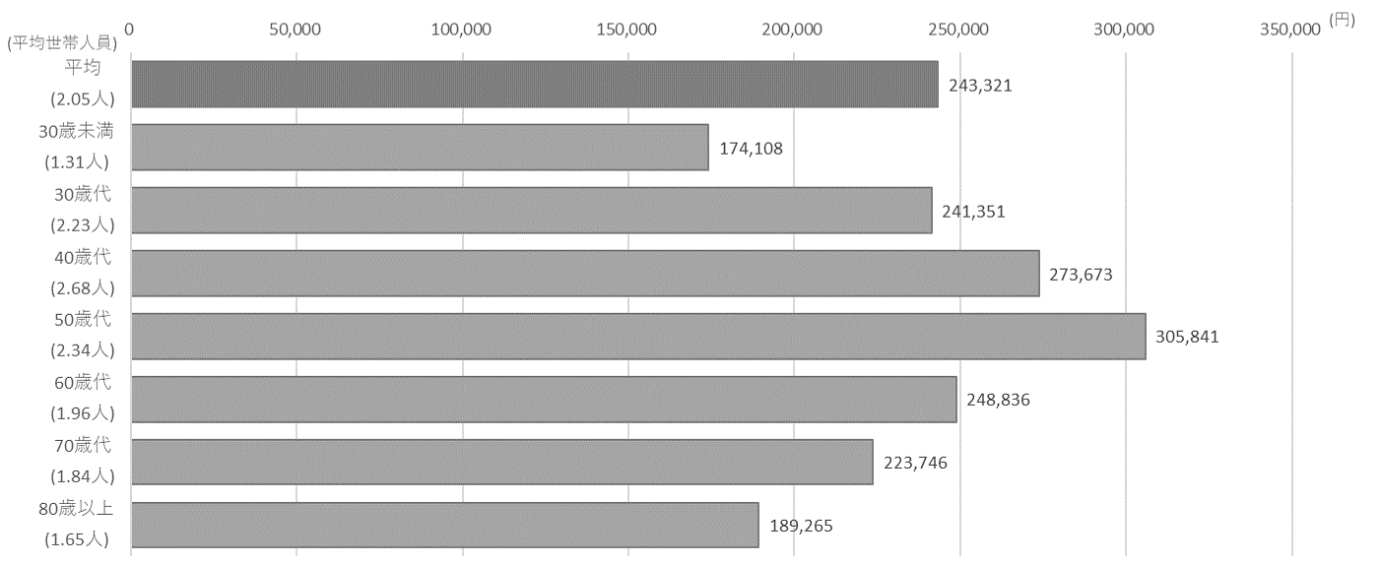
図Ⅰ-4 世帯主の年齢階級別消費支出(総世帯)
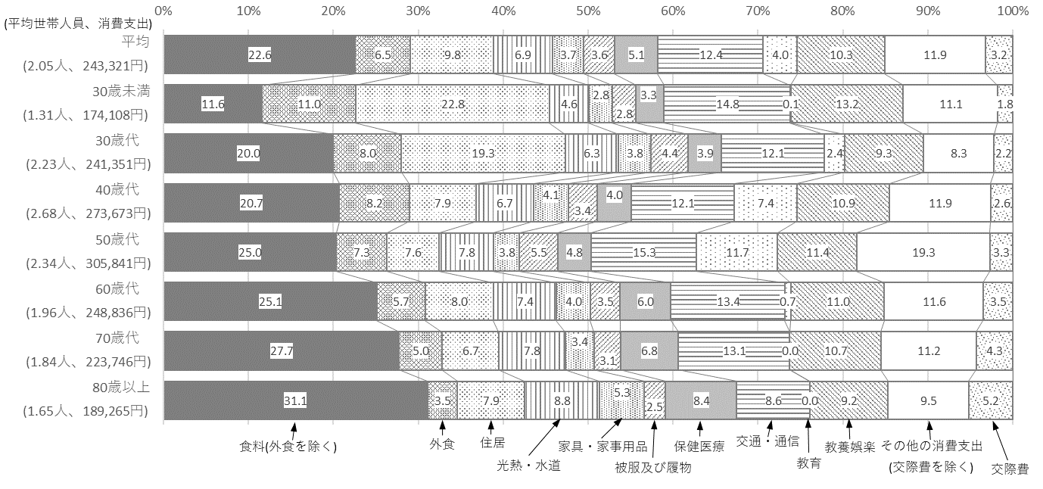
図Ⅰ-5 世帯主の年齢階級、費目別消費支出の割合(総世帯)
Ⅱ 高齢者世帯の収入及び支出
(1) 夫婦高齢者世帯
夫婦高齢者世帯の公的年金などの社会保障給付の実収入に占める割合は、勤労者世帯は51.6％、無職世帯は88.5％

夫婦高齢者世帯（65歳以上の夫婦）について、実収入をみると、勤労者世帯が468,608円、無職世帯が269,616円となっている。内訳をみると、公的年金などの社会保障給付は、それぞれ241,653円、238,730円となっており、実収入に占める割合は、それぞれ51.6％、88.5％となっている。
また、可処分所得は勤労者世帯が424,223円、無職世帯が238,470円、消費支出はそれぞれ270,658円、235,642円となっている。勤労者世帯、無職世帯ともに可処分所得が消費支出を上回っているが、可処分所得と消費支出の差額は勤労者世帯がより大きくなっている。さらに、消費支出の内訳をみると、無職世帯は勤労者世帯と比較して、「食料(外食を除く)」、「住居」、「光熱・水道」、「教養・娯楽」及び「交際費」への支出割合が高くなっている。（図Ⅱ－1)

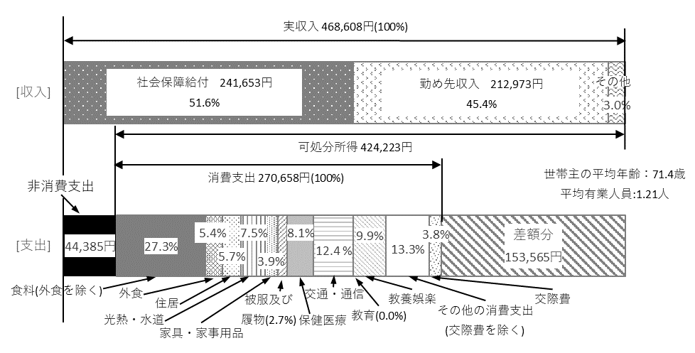
図Ⅱ-1 夫婦高齢者世帯の収入及び支出(勤労者世帯、無職世帯)
【勤労者世帯】
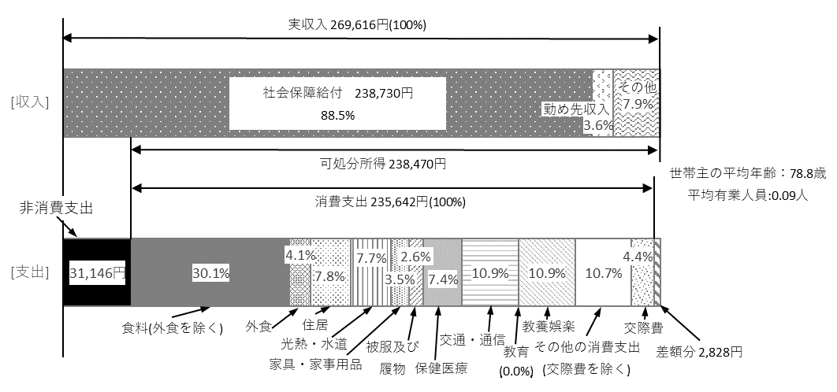
【無職世帯】

(2) 高齢者無職単身世帯
高齢者無職単身世帯では、「65～74歳」「75歳以上」ともに可処分所得が消費支出を下回っている

世帯主が高齢者(65歳以上)の無職単身世帯について、「65～74歳」、「75歳以上」の年齢階級に分けて比較すると、実収入は、「65～74歳」が161,266円、「75歳以上」が156,222円となっている。
内訳をみると、公的年金などの社会保障給付は、それぞれ137,110円、146,604円となっており、実収入に占める割合は、それぞれ85.0％、93.8％となっている。
また、可処分所得は「65～74歳」が144,477円、「75歳以上」が144,579円、消費支出はそれぞれ182,369円、147,467円となっており、「65～74歳」、「75歳以上」ともに可処分所得が消費支出を下回っている。
さらに、消費支出の内訳をみると、「75歳以上」は「65～74歳」と比較して、「食料(外食を除く)」、「外食」、「光熱・水道」、「保健医療」、「その他の消費支出(交際費を除く)」及び「交際費」への支出割合が高くなっている。（図Ⅱ－2）
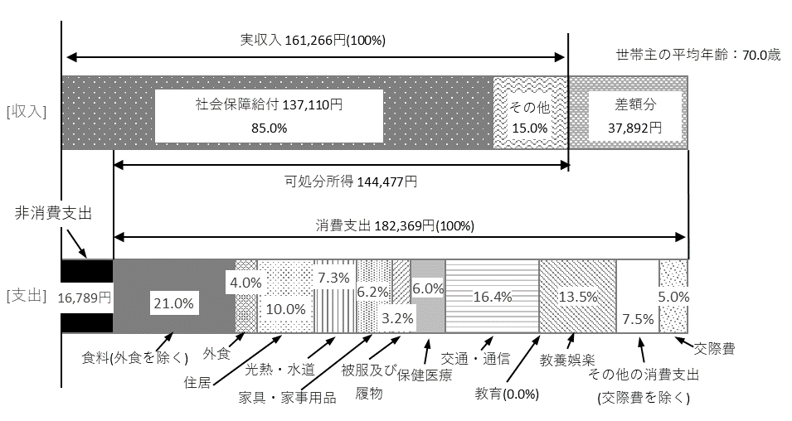
図Ⅱ-2 高齢者無職単身世帯の収入及び支出(65～74歳、75歳以上)
【65～74歳】
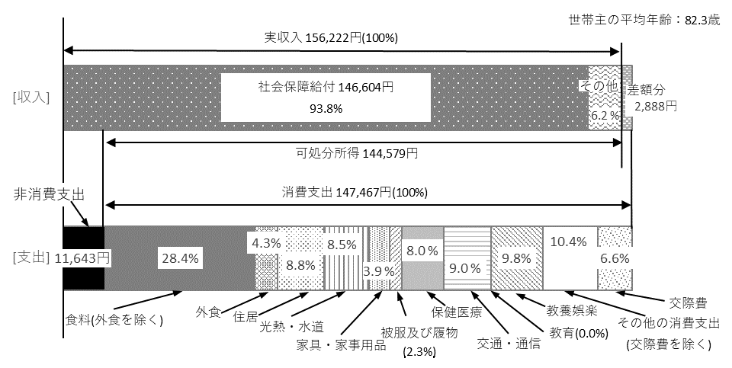
【75歳以上】

Ⅲ 購入行動の形態別にみた支出
1 購入形態
(1) 概況
消費支出のうち「クレジットカード、電子マネー等(後払い)」の割合は2019年に比べ上昇(21.8％から34.8％)

総世帯の消費支出について、購入形態別割合をみると、「現金等（即時払い）」※１は59.9％、「クレジットカード、電子マネー等（前払い）」※２は5.3％、「クレジットカード、電子マネー等（後払い）」※３は34.8％となっており、2019年と比較すると、「クレジットカード、電子マネー等（後払い）」の割合が最も上昇（21.8％から34.8％）している。
また、「クレジットカード、電子マネー等（後払い）」の割合を費目別にみると、「被服及び履物」が最も高く（64.1％）なっており、2019年と比較すると、「家具及び家事用品」の割合が最も上昇（36.1％から57.1％）している。
（表Ⅲ－１）
※１ 「現金等（即時払い）」は、「現金」、「ポイント」、「商品券」、「デビットカード」、「口座間振込等」及び「自分の店の商品」を指す。
※２ 「クレジットカード、電子マネー等（前払い）」は、「電子マネー(プリペイド)」を指す。
※３ 「クレジットカード、電子マネー等（後払い）」は、「クレジットカード、掛買い、月賦」及び「電子マネー(ポストペイ)」を指す。

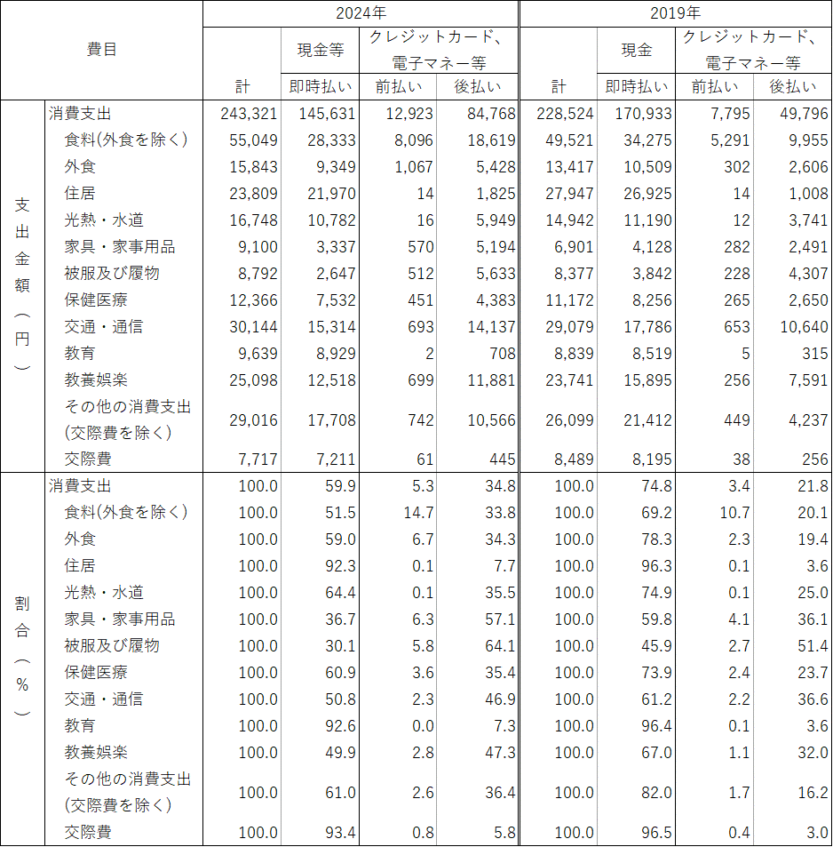
表Ⅲ-1 購入形態、費目別消費支出および支出割合(総世帯)
(2) 世帯主の年齢階級
消費支出のうち「クレジットカード、電子マネー等(後払い)」の割合は世帯主30歳未満の世帯で45.4%、
80歳以上の世帯で22.1%
総世帯の消費支出について、購入形態別割合を世帯主の年齢階級別にみると、「クレジットカード、電子マネー等（後払い）」は、70歳代、80歳以上が他の年齢階級と比較して低く(それぞれ24.2%、22.1%)なっている。
さらに、2019年と比較すると、全ての年齢階級において「クレジットカード、電子マネー等（後払い）」と「クレジットカード、電子マネー等(前払い)の割合がともに上昇している。（図Ⅲ－１）

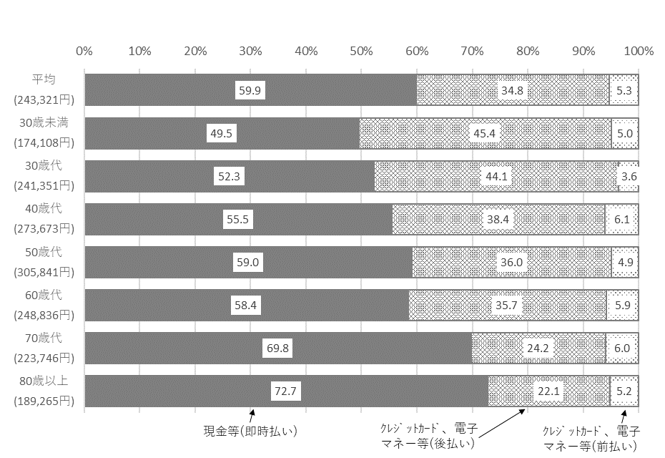
図Ⅲ-1 世帯主の年齢階級、購入形態別消費支出の割合(総世帯)
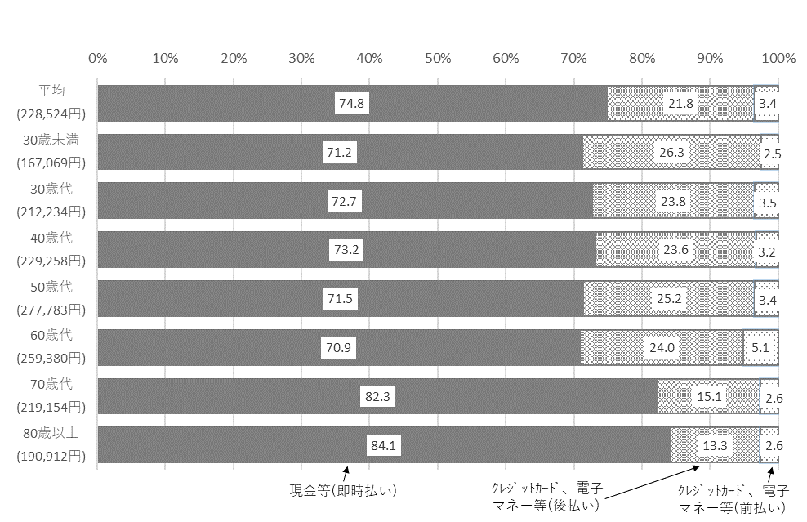
【2024年】
【2019年】

(3)店頭販売における購入形態の状況
注１ 購入先に関する結果は11月の支出を集計したものである。
店頭販売における消費支出のうち、「クレジットカード、電子マネー等」の占める割合は、いずれの購入先においても約5割に達している
注２ ここでは、保険の掛金、こづかい、贈与金及び口座自動引き落としによる支出など購入先を調査していないものは、「消費支出」から除いている。

総世帯について、店頭販売における消費支出のうち、「クレジットカード、電子マネー等」 の占める割合を購入先別にみると、「スーパー」及び「コンビニエンスストア」では約５割、一般小売店では約6割に達しており、「生協・購買」及び「ディスカウントストア・量販専門店」 では6割を超え、「百貨店」では8割を超えている。 また、2019年と比較すると、「生協・購買」を除く全ての購入先において支出割合が10ポイント以上の上昇となっており、特に「百貨店」では、48.1ポイントの上昇となっている。 （図Ⅲ－2）
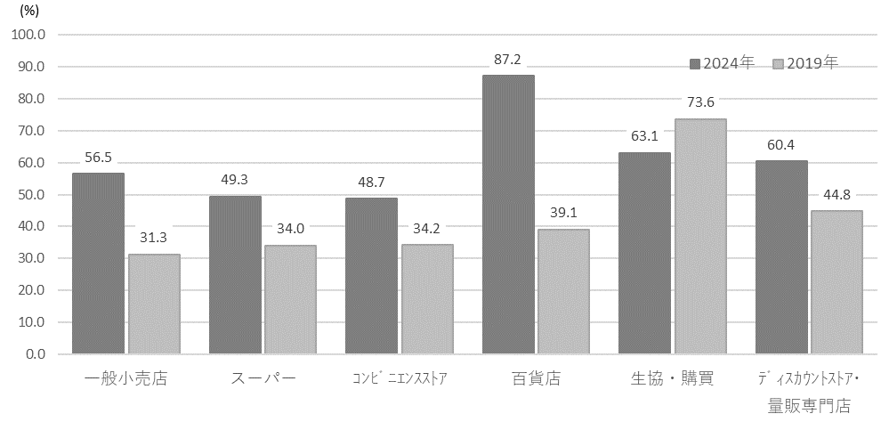
図Ⅲ-2 購入先別消費支出に占める「クレジットカード・電子マネー等」の支出割合(総世帯)

２ 購入先
(1) 概況
消費支出のうち「通信販売(インターネット)」の割合は2019年に比べ上昇(3.3%から6.5%)
注１ 購入先に関する結果は11月の支出を集計したものである。
注２ ここでは、保険の掛金、こづかい、贈与金及び口座自動引き落としによる支出など購入先を調査していないものは、「消費支出」から除いている。

総世帯の消費支出を購入先別割合でみると、店頭販売では「スーパー」が25.8％（43,113円）と最も高く、次いで「一般小売店」が11.7％（19,562円）、「百貨店」が6.3％（10,597円）などとなっている。
また、2019年と比較すると、「通信販売(インターネット)」、「コンビニエンスストア」、「百貨店」では割合が上昇（それぞれ3.2ポイント、0.1ポイント、2.9ポイント）している。一方、「通信販売(その他)」、「一般小売店」、「スーパー」、「生協・購買」、「ディスカウントストア・量販専門店」、「その他」は低下（それぞれ0.1ポイント、0.5ポイント、2.2ポイント、0.7ポイント、0.4ポイント、2.5ポイント）している。（表Ⅲ－2、図Ⅲ－3）

表Ⅲ-2 購入先別消費支出(総世帯)
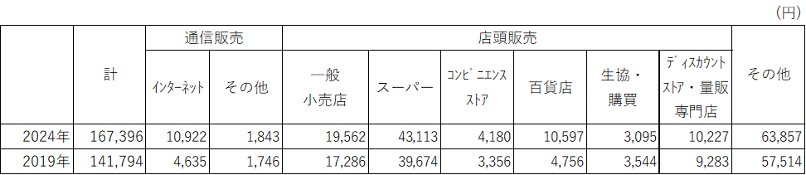
図Ⅲ-3 購入先別消費支出の割合(総世帯)
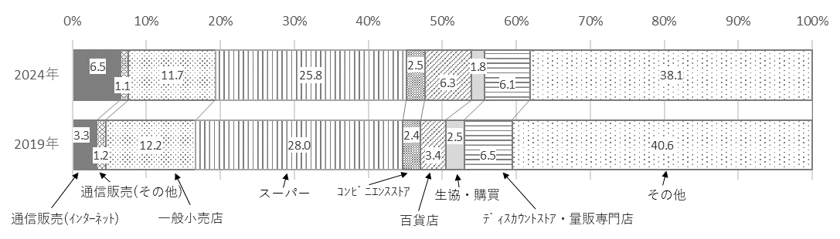

(2) 年齢階級別にみた購入先別割合
消費支出のうち「通信販売(インターネット)」での購入割合は世帯主が40歳代の世帯で12.2%、80歳代で1.1%

総世帯の消費支出の購入先別割合のうち、「通信販売（インターネット）」の割合を世帯主の年齢階級別にみると、40歳代で12.2％と最も高く、80歳以上で1.1％と最も低くなっている。
「スーパー」の割合は70歳代が32.8%で最も高く、30歳未満で13.7%と最も低くなっている。（表Ⅲ－3、図Ⅲ－4）
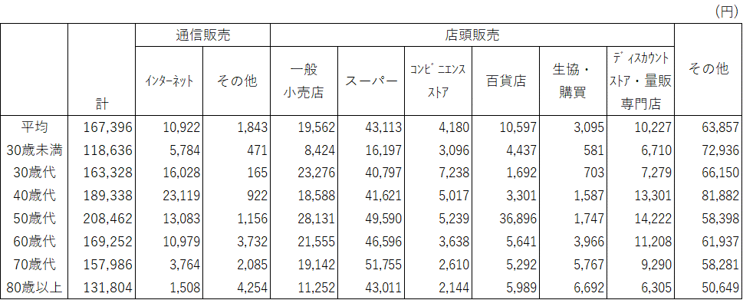
表Ⅲ-3 世帯主の年齢階級、購入先別消費支出

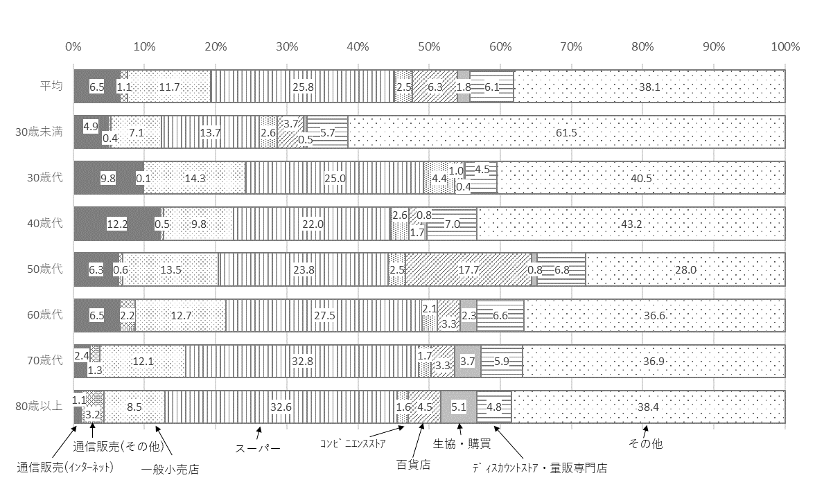
図Ⅲ-4 世帯主の年齢階級、購入先別消費支出の割合

